Formation dispensée aux utilisateurs GLPI

Chaque utilisateur a accès à un compte GLPI qui lui permet de signaler les pannes matérielles et logicielles rencontrées dans le parc informatique. Ils peuvent créer des tickets qui seront ensuite reçus par l'équipe de techniciens informatiques chargée de résoudre les problèmes.

Les utilisateurs peuvent accéder au serveur GLPI via un navigateur en entrant l'adresse suivante : http://srv-glpi/glpi ou alors directement grâce au raccourcis disponibles sur chaque bureau.

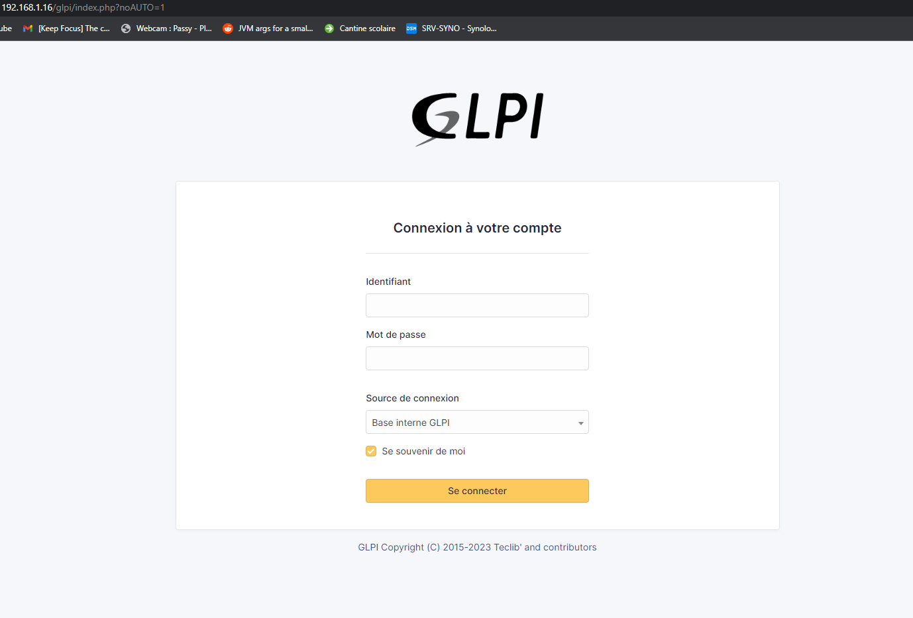

Chaque utilisateur dispose d'un compte individuel sur GLPI, utilisant les mêmes identifiants que ceux utilisés pour se connecter à leur poste de travail car les comptes sont reliés à l’AD.
Une fois connecté, l’utilisateur arrive sur cette page.
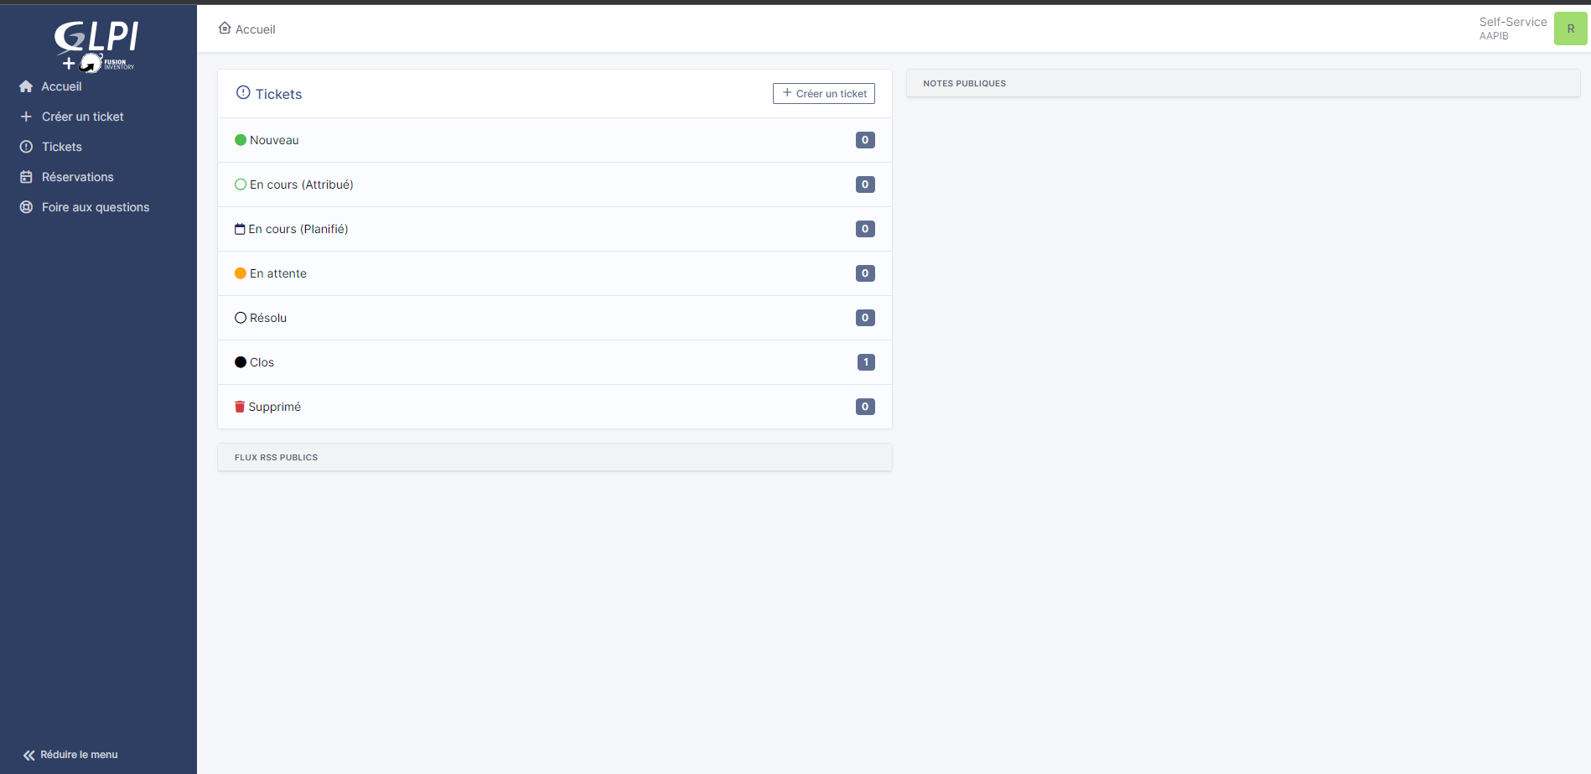
Lorsqu'un utilisateur rencontre un problème, il a la possibilité de créer un ticket en utilisant cet onglet.
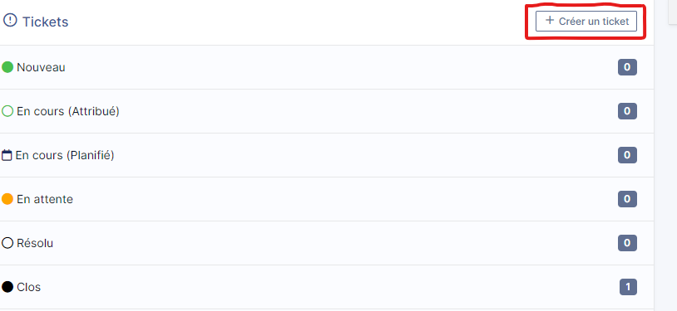

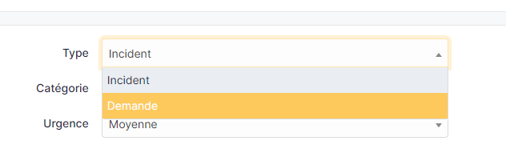
L'utilisateur a la possibilité d'indiquer s'il s'agit d'une demande ou d'un incident lorsqu'il crée un ticket.

Puis il doit sélectionner la catégorie à laquelle son problème appartient.
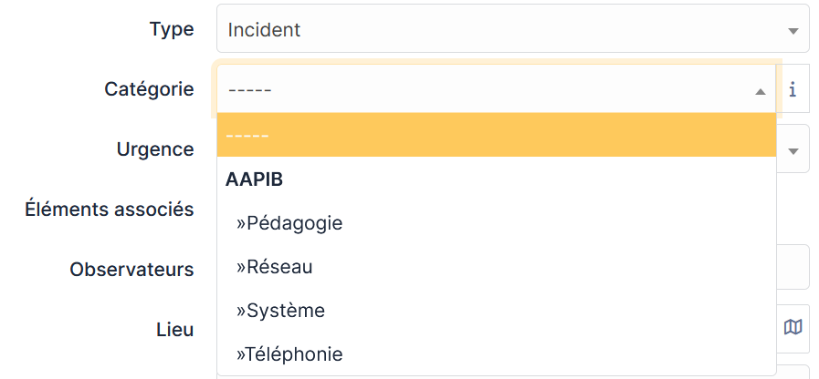

Ensuite, l'utilisateur doit choisir le niveau d'urgence de sa situation, préciser le lieu, donner un titre et décrire sa situation avec le plus de détails possible. Il a également la possibilité d'envoyer un fichier d'une taille maximale de 2 Mio. Et il ne reste plus qu’a « Soumettre la demande »

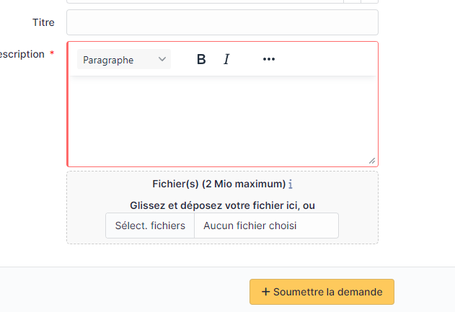

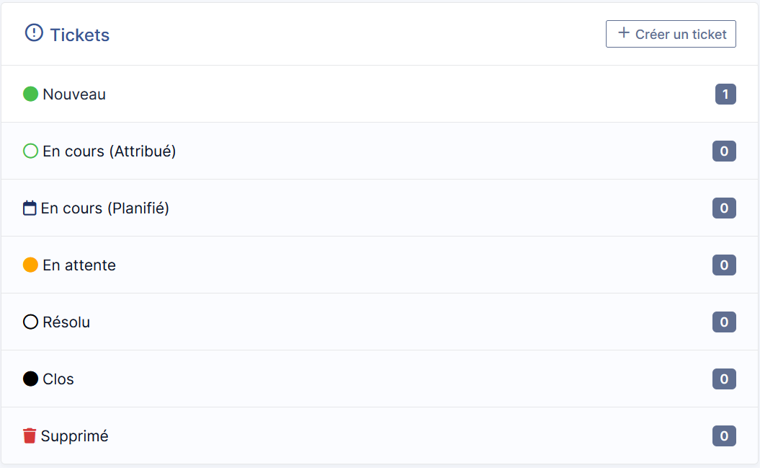
Enfin, l’utilisateur peut suivre l’avancer de son problème depuis l’accueil et savoir s’il a été résolu ou s’il est en cours depuis ce panel.

